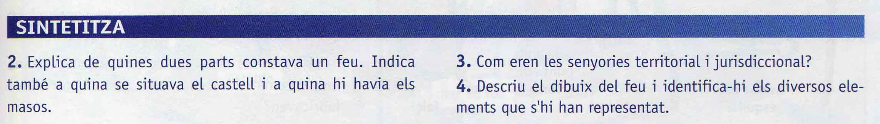
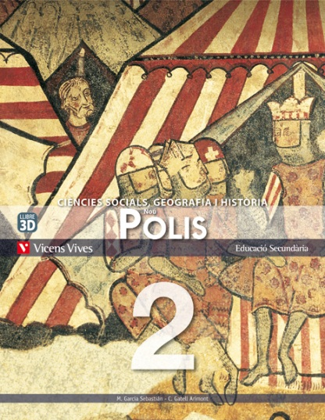
Correcció de les activitats del sintetitza, llibre nou, pàgina 29
2.- El feu estava format per les terres atorgades pel rei o per un noble. Constava de dues parts ben diferenciades. Per una part, la reserva senyorial o domini, que comprenia les millors terres per a l’explotació directa. En aquesta zona hi havia el castell, els prats i els boscos propis. Per una altra part, el feu estava format pels masos, que eren les parcel·les de terres que el senyor lliurava a serfs o pagesos lliures a canvi del pagament d’unes rendes. També podien existir algunes parcel·les que eren propietat d’altres pagesos lliures coneguts com alodials.

3.- La senyoria territorial es basa en els drets d’explotació econòmica de les terres del feu. La senyoria jurisdiccional es caracteritza pel dictamen d’ordres per part del senyor, que imparteix justícia, per controlar i cobrar per la utilització dels ponts, molins i forns, i pot també imposar tributs.

4.- El dibuix representa els elements que formaven el feu. Es pot veure part del castell del senyor, davant del qual s’estenen els boscos i prats comunals que podien utilitzar els pagesos o serfs.
També hi està representada la vila, on es troben l’església i les cases dels pagesos lliures i dels sers. Al voltant hi poden veure les terres treballades per aquests pagesos o serfs coneguts com a masos.
Fora de la vila es veu el pont del senyor i el molí, per la utilització dels quals s’havia de pagar al senyor.
També hi ha una sèrie de granges aïllades.
Finalment, estan representades les terres reservades per al senyor per explotar-les directament i els prats i boscos, on es desenvolupen altres activitats, com la caça.

Correcció de les activitats del sintetitza, llibre nou, pàgina 30
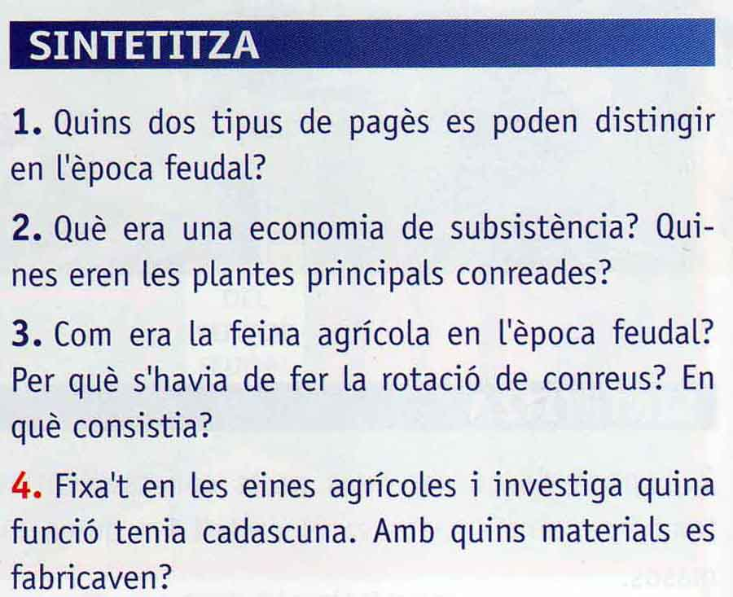
1.- Els dos tipus de pagesos que hi havia a l’època feudal eren els pagesos lliures i els pagesos serfs.
Els primers, també coneguts com a vilans o alodials, eren propietaris de la seva terra i podien decidir per si mateixos, és a dir, podien casar-se o abandonar el feu sense donar explicacions. Els serfs treballaven les terres d’un senyor i no tenien llibertat personal.

2.- Una economia de subsistència estava destinada a l’autoconsum, és a dir, vivien del que produïen. En comptades ocasions compraven algun producte, com la sal, i estris de ferro o coure.
Els conreus principals eren cereals, llegums i vinyes, a més de verdures i arbres fruiters.

3.- La feina agrícola en l’època feudal era molt dura per les condicions imposades pels senyors i per l’economia de subsistència.
A més a més, el rendiment de la terra era escàs i per no esgotar-la es practicava el guaret. Aquest sistema consistia a conrear cada any la meitat de les terres, mentre que l’altra meitat es deixava en repòs perquè es regenerés.

4.- La dalla s’utilitzava per segar herba, farratge o cereals; les tisores servien per esquilar les ovelles; la podadora s’utilitzava per la poda d’arbres o arbustos; l’arqueta es destinava a moure o aixecar la palla i altres productes; la pala amb punta de ferro servia per cavar; el rastell s’utilitzava per recollir fulles, cereals, etc. I, finalment, la falç era una eina que servia per segar..
Totes aquestes eines agrícoles eren fetes de ferro, fusta o coure.

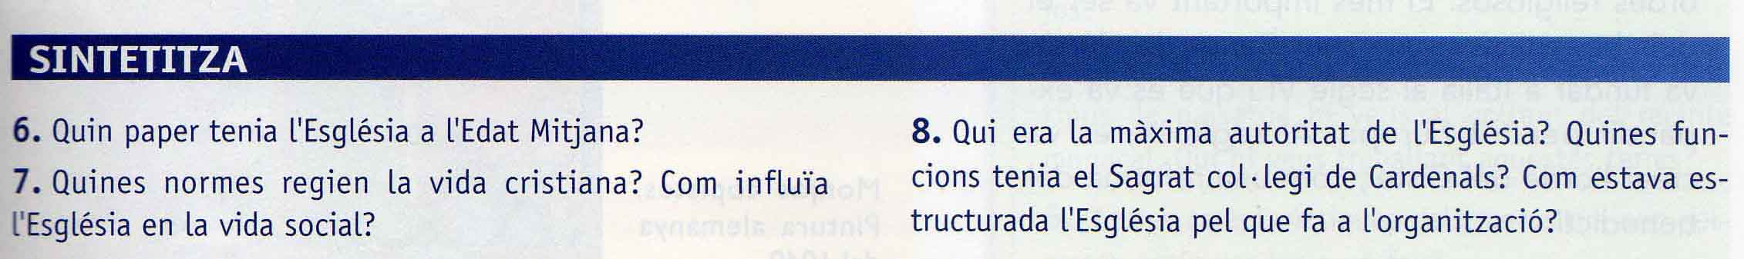
Correcció de les activitats del sintetitza, llibre nou, pàgina 33

6.- L’Església cristiana durant l’edat mitjana unificava tots els habitants de l’Europa occidental. Dins la societat feudal, aquells que estaven dedicats a la vida religiosa pertanyien a un altre grup privilegiat.

7.- Les normes que regien la vida cristiana es basaven en resar, assistir a missa els diumenges, dejunar per Quaresma, confessar-se una vegada a l’any, etc. L’Església influïa en la vida social i privada perquè mantenia la unitat dels creients, oficiava les cerimònies religioses i s’encarregava de l’ensenyament i l’assistència a pobres i malalts.

8.- La màxima autoritat era el Papa, que estava ajudat pel col·legi de Cardenals, pels arquebisbes i els abats. La resta del clero estava dividit en clero secular (rectors sota una diòcesi dirigida per un bisbe) i clero regular, que estava sota l’autoritat d’un prior o un abat.

Correcció de les activitats del sintetitza, llibre nou, pàgina 36
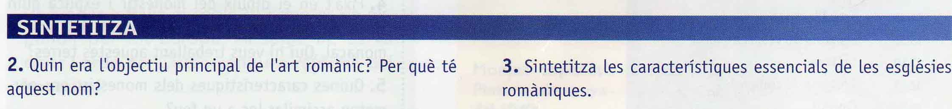
2.- L’objectiu essencial de l’art romànic era representar i exaltar la glòria de Déu. Això es devia a la importància de la religió dins la societat medieval. La seva denominació es déu al fet que l’estil romànic s’assembla en alguns elements constructius a l’art romà.

3.- Les esglésies romàniques es caracteritzen per construir-se en pedra, la planta el forma de creu llatina i un absis semicircular. Els elements arquitectònics essencials són l’arc de mig punt, la volta de sanó i la coberta.

Correcció de les activitats del sintetitza, llibre nou, pàgina 39
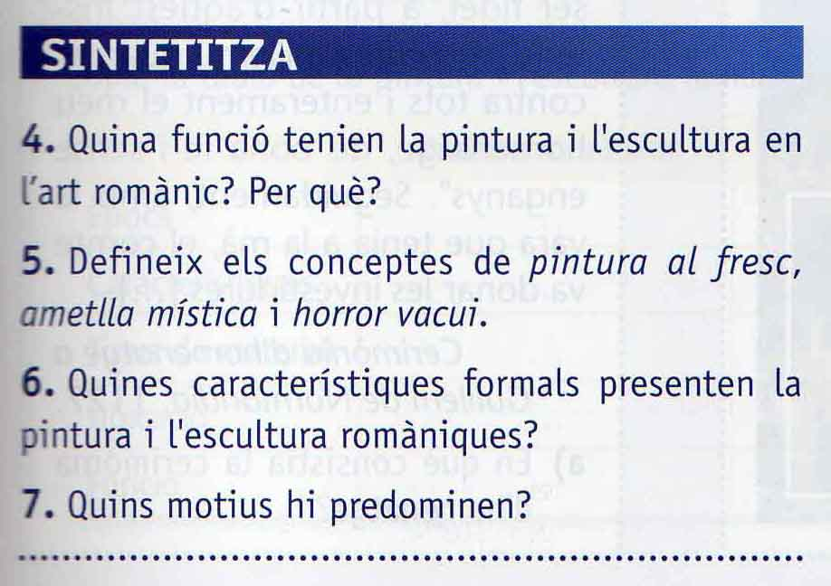

4.- La pintura i l’escultura romàniques tenien la funció, a més a més de decorar, d’explicar al poble els fets sagrats de la Bíblia. Això es devia al fet que la majoria de la població era analfabeta, motiu pel qual aquestes imatges es van convertir en llibres en què els cristians podien llegir i aprendre sobre la religió.

5.- La “pintura al fresc” és la tècnica utilitzada per pintar un mur. Per fer-ho s’estenia guix i després s’hi pintava a sobre quan encara estava humit. “Màndorla” és la forma ametllada que envolta el cos del Pantocràtor. “horror vacuï” és la tendència de no deixar cap espai buit en la pintura romànica.

6.- La pintura i l’escultura es caracteritzen per la gran força expressiva, una tècnica senzilla, les imatges estàtiques i la falta de volum i proporció. La pintura, a més a més, utilitza un traç de línies negres gruixudes i colors uniformes.

7.- Els motius utilitzats són els religiosos. Són escenes bíbliques, dels evangelis i de la vida dels sants. També solen representar-se motius vegetals, a més a més de les imatges de Crist i de la Verge.

